基层就业系统学生申报流程
（一）毕业生登陆系统并提交申请
1．基层就业系统登录及注册：
（1）系统登录
登陆网站https://jcjy.xszz.edu.cn，点击学生登录。（建议使用火狐浏览器）
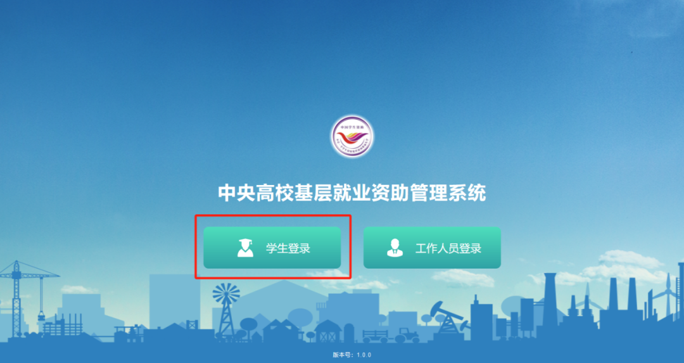
（2）系统注册
点击没有账号?去注册。
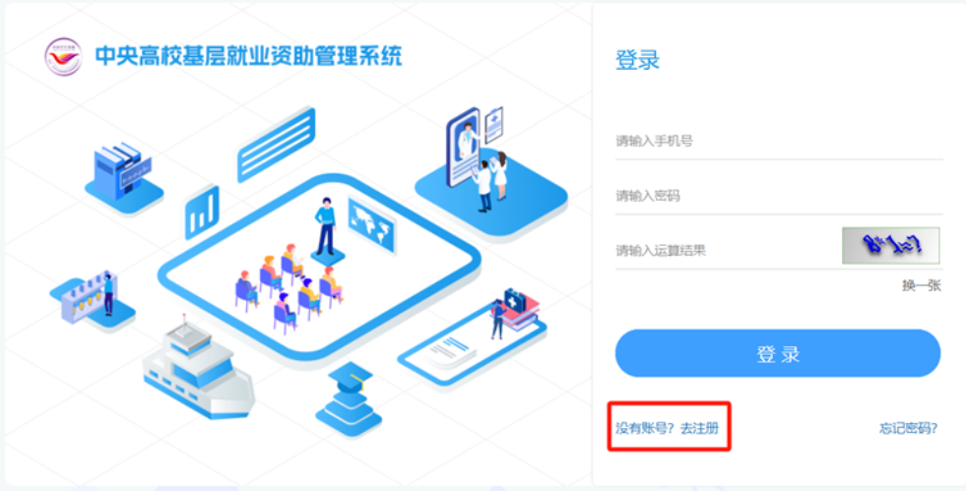
准确填写个人信息，有下拉菜单的选项点击下三角选择信息。
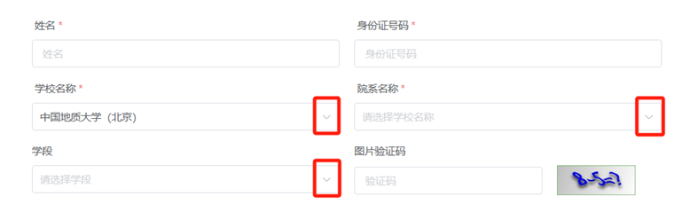
按照以下六项密码要求设置密码。如完全按照要求设置但下方三项还是红色属正常现象，无需理会。
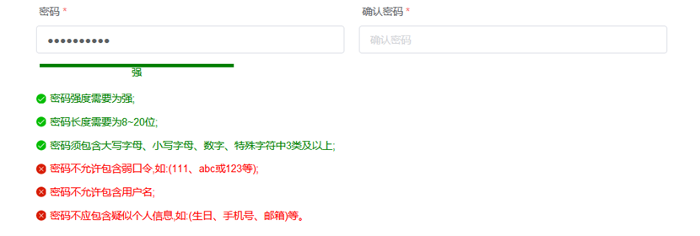
输入手机号，获取并填写验证码：
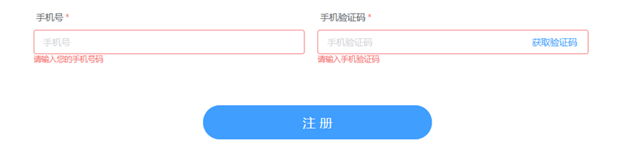
如果提示错误，尝试重新填写上方图片验证码，再重新获取手机验证码。
手机验证码可能会出现延迟发送的情况，如果未提示错误并没有收到验证码，请等待1-2min。
如果仍然提示错误或者其他异常情况，请刷新界面重新尝试注册。
（3）系统登录
注册结束，点击返回登录页。
选择“2023年基层就业申请”立即申请。
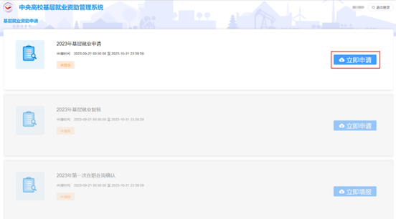
承诺书页面将红框内的承诺文字输入到输入框中。
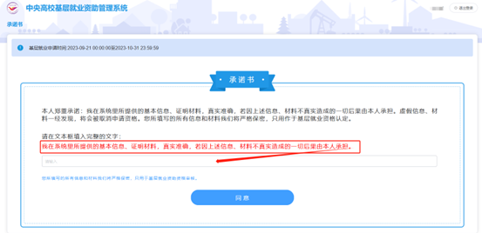
点击同意，进入填报界面。
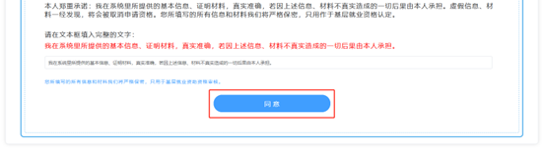
2.进入信息填报界面：
（1）基本信息填写
核实灰色部分（无法填写）的信息是否正确，遇到灰色部分没有信息请刷新页面。非灰色部分可以修改，其余部分按实际情况填写。

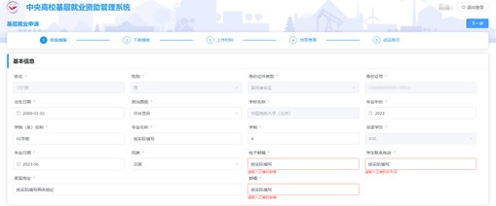
（2）就业单位信息填写：
已就业学生在“是否已确定就业单位”处选择“是”，并如实填写就业单位名称等信息。
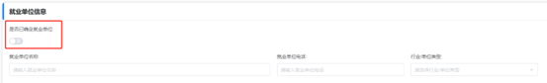
还未毕业但有基层就业意愿的学生在此选择“否”，该部分无需填写，直接填写下一部分——“申请类型及金额”。
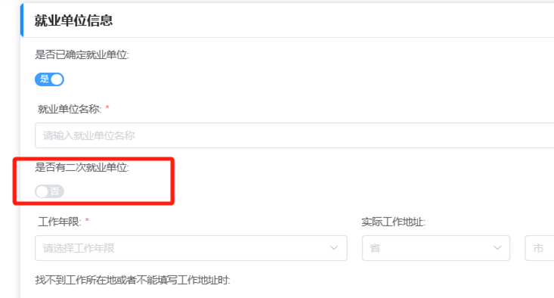
已就业学生继续选择“是否有二次就业单位”。
有二次分配的填写二次就业单位名称及二次就业单位电话（无二次分配的学生选择“否”后系统不显示这两项）。
无论有无二次分配都需要填写“工作年限”等以下信息。
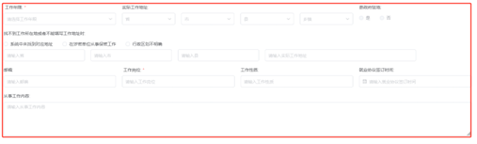

填写工作年限（有劳务合同按劳务合同填写；有就业协议或劳务合同就业年限少于三年的按承诺书填写）及实际工作地址，选择完“实际工作地址”后会自动识别是否为“县镇府驻地”。
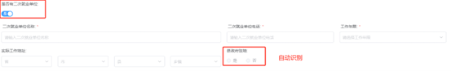
如果为“县政府驻地”，需按照实际选择“特定类型单位”和“艰苦行业生产第一线”，并在“从事工作内容”中填写本人工作具体内容（用以说明确实为艰苦行业生产第一线），并在后续“上传证明材料——其他证明材料”中上传艰苦行业生产第一线证明。
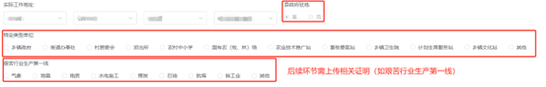
如有“系统中未找到对应地址”或“在涉密单位从事保密工作（但工作地址不涉及保密，相关信息可上网）”情况手动填写相关地址信息。保密工作如地址涉密，可选择“在涉密单位从事保密工作”并不填写具体地址。
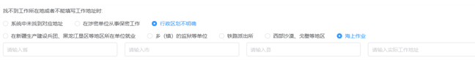
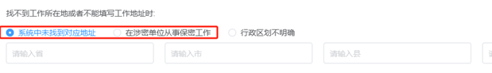
如有“行政区域不明确”，按实际情况选择。
按实际情况填写以下部分。
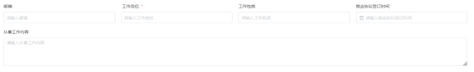
（3）申请类型及金额：
按照实际选择“学费补偿”或“学费代偿”，并按图示填写相关信息。
学费补偿：
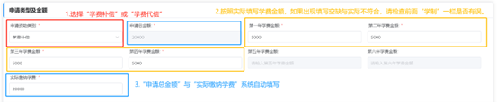
学费代偿：
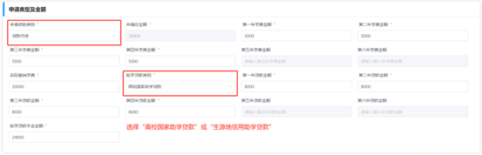
填写完毕，点击“下一步”，跳转上传材料界面。如果无反应请检查上面是否有信息未填。
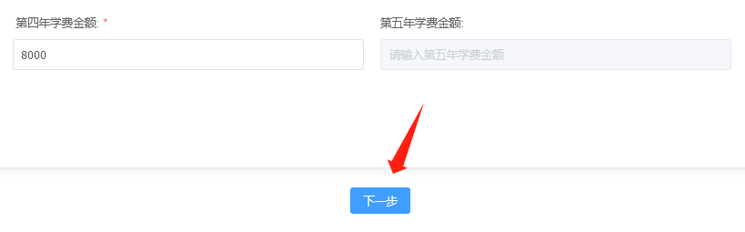
3.上传材料：
（1）“是否已确定就业单位”处选择“否”的同学
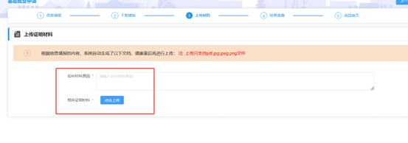
需要先填报“后补材料原因”可为：意向基层就业暂未确定岗位或已确定工作岗位但未签订协议等。“相关证明材料”只需要上传个人情况说明即可。
（2）“是否已确定就业单位”处选择“是”的同学
进入上传材料界面，按照要求进行材料上传，除就业证明为必填项外，其他材料如没有可以不上传。（相关基层就业材料证明可使用附件2中的证明模板）
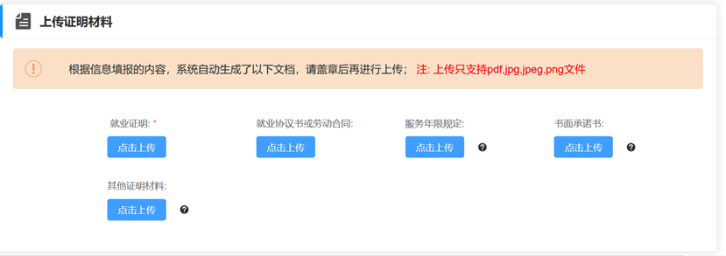
此处常见问题：
1.若就业协议或者劳务合同无法证明服务年限达到3年或3年以上，在下载模板界面下载承诺书后手写签字盖章，并在第四项（书面承诺书处）上传书面承诺书（扫描版）补充。如已开具相关材料也可直接上传，不要求一定使用模板。
2.第三项“服务年限规定”不需要上传内容，由于书面承诺书内容为关于承诺服务年限，故统一上传至第四项“书面承诺书”。
3.其他证明材料中仅上传必要信息，如艰苦行业第一线或海上工作人员需要上传海上平台、船舶出海作业证明等。
4.后三项内容可点击旁边问号查看所需材料重点内容。
点击“下一步”，进入结果查看界面，再次核对自己的信息，必须确保信息无误后，点击“提交”。

